Чернівецький національний університет імені Юрія Федьковича

Факультет математики та інформатики

Кафедра математичного моделювання

Лабораторна робота № 3

З навчальної дисципліни: «Створення вебдодатків з використанням фреймворку Django мови Python»

на тему: «Створення Django-аплікацій. Робота з базою даних та

інтерфейсом адміністратора»

Виконав:

студент 3 курсу, 311 групи

Спеціальності «Комп’ютерні науки»

Ковальчук Р.О.

1. Заповнив згідно наданих навчальних матеріалів файл models.py:

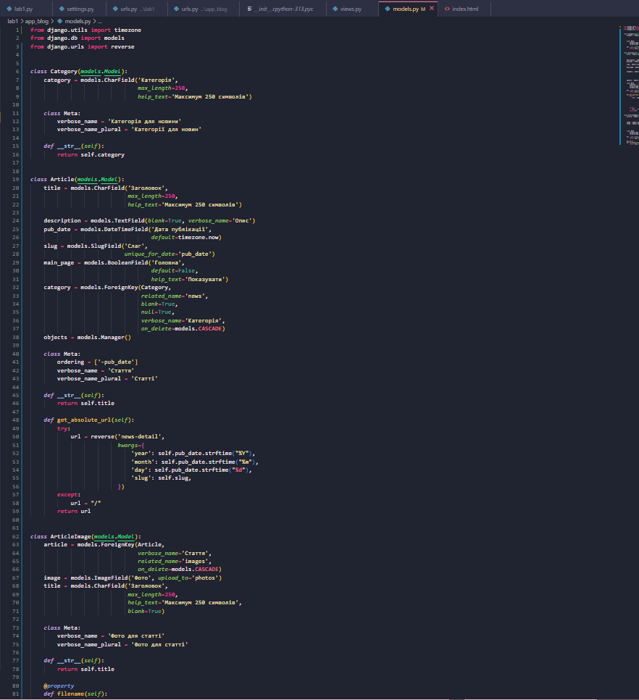

1. Додав у файл налаштування проєкту наступні рядки:

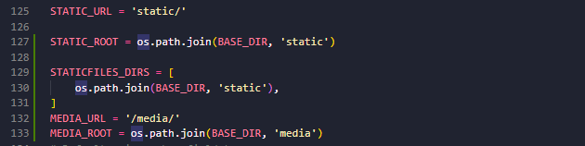

1. Встановив бібліотеку Pillow:

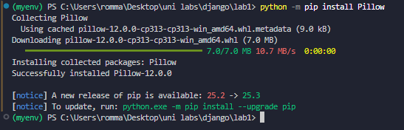

1. Створюємо першу міграцію для застосунку:

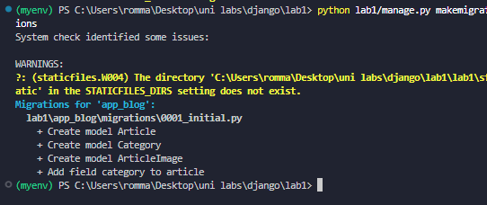

1. Створюємо таблиці:

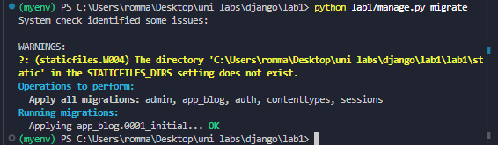

1. Оновлюємо модуль admin.py:

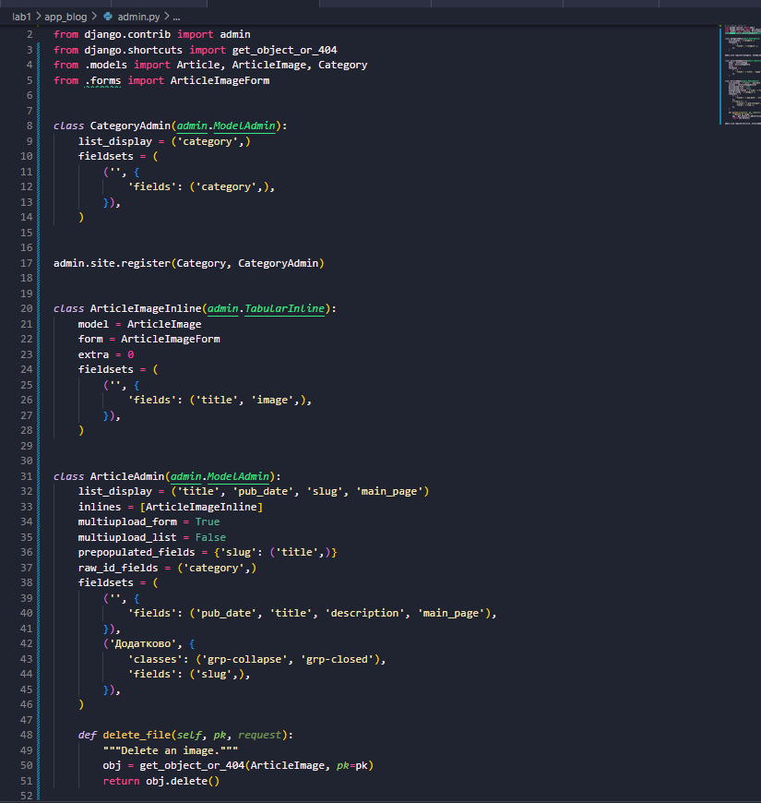

1. Додаємо до директорії застосунку файл forms.py із таким вмістом:

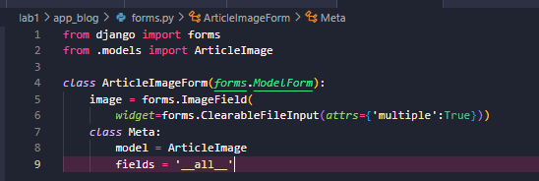

1. Ваі

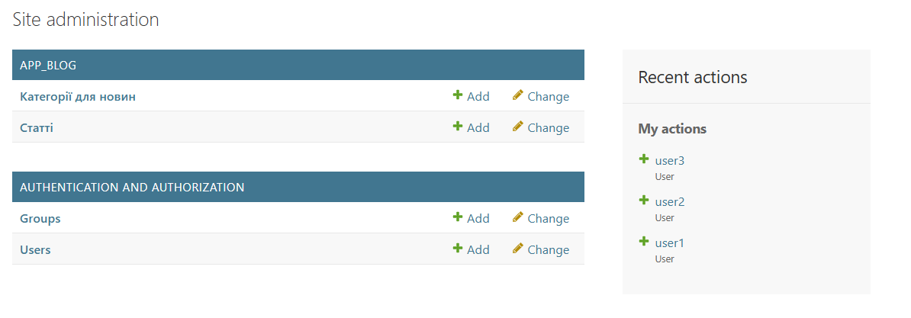

1. Sfdfds

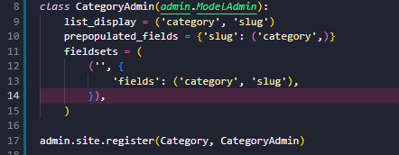

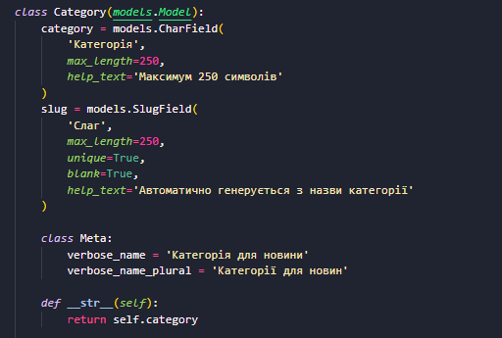

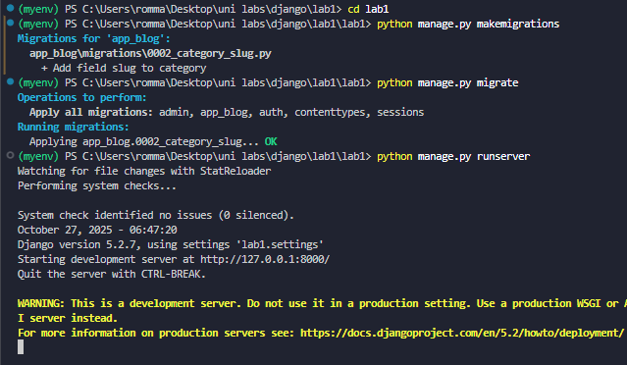

1. Створюємо категорії для постів:

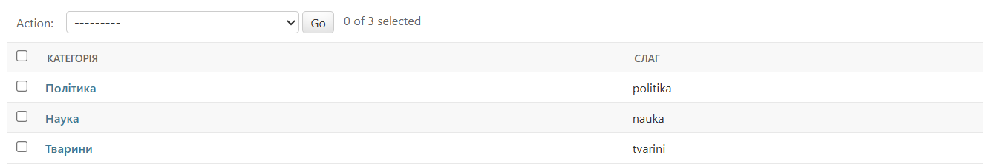

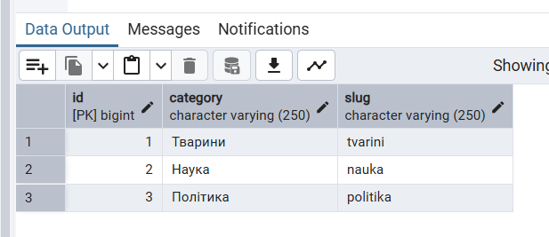

1. Створюємо пост:

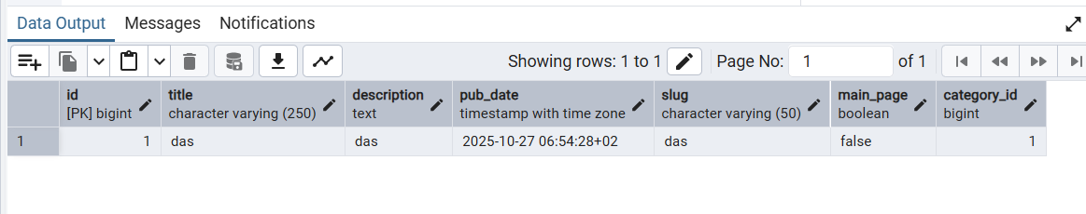

1. Видаляємо пост:

